Научный электронный журнал КубГАУ . № 06(8), 2004

УДК 632.372.072.1.32

ВЛИЯНИЕ НАПРАВЛЕНИЯ ЛИНИИ ДЕЙСТВИЯ СИЛЫ ТЯГИ НА СОПРОТИВЛЕНИЕ ПЛУГА

Рыжих Н.Е. – к. т. н., доцент
Кубанский государственный аграрный университет

В статье приведен анализ взаимного воздействия плуга и стенки борозды и влияние направления силы тяги на сопротивление плуга. Обосновывается и предлагается смещение плуга на тракторе, обеспечивающее меньшее трение о стенку борозды.

Пахота играет существенную роль в сельскохозяйственном производстве и является одной из энергоемких работ. Поэтому снижение тягового сопротивления плуга имеет большое хозяйственное значение.
Для выявления причин возникновения сопротивления рассмотрим рабочие поверхности корпуса плуга как поверхности трехгранного клина (рис. 1).
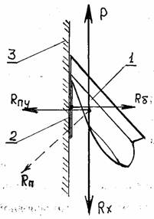
Рисунок 1 – Схема сил, действующих на корпус плуга в горизонтальной плоскости
Грань (1), которая подрезает, деформирует и переворачивает пласт, выполнена с постепенным изгибом, или в виде винтовой поверхности. Она воспринимает основное воздействие почвы и производит полезную работу. Нижняя грань полезной работы не производит, но и трение ее незначительно, так как при правильно настроенной сцепке плуг приподнимается силой тяги и удерживается от заглубления опорным колесом. А вот боковая грань (2), являясь полевой доской, упирается в стенку борозды (3), и удерживает корпус от бокового смещения, вызываемого поперечной составляющей давления пласта (П.С.Д.П.) на рабочую поверхность плуга, и потребляет энергию на преодоление трения о стенку борозды.
Перемещение корпуса происходит под действием силы тяги Р, вызывая реакцию почвы R_{п} на лемех и отвал. Под действием составляющей R_{пу} этой реакции R_{п} корпус стремится сместиться вбок, но этому препятствует стенка борозды (почва) реакцией R_{б} на полевую доску. Прямолинейное движение корпуса плуга стабилизируется под действием этих сил, преодолевая силы R_{х.} резания (откалывания почвы) и трения о почву.
На величину трения полевой доски сказывается направление линии действия силы тяги (Л.Д.С.Т.). При положении Л.Д.С.Т. в продольно-вертикальной плоскости, проходящей по оси симметрии трактора, трение создается только поперечной составляющей R_{пу} давления пласта R_{п} на рабочую поверхность корпуса (величина обуславливается углом расположения режущей кромки лемеха и рабочей поверхности отвала к линии движения корпуса). По опытным данным исследования работы плуга Г.Н. Синеоковым [1], боковое давление плуга R_{у} равно ⅓ полезного сопротивления R_{х}. При полезном сопротивлении R_{хк} одного корпуса в определенных условиях равно 3 кН, давление на стенку борозды R_{ук} составляет 1 кН, а назначение этого, слишком большого, давления – направлять плуг вдоль стенки борозды для проведения прямолинейности вспашки.
На движение плуга в борозде, на управляемость и стабильность движения пахотных агрегатов также существенно влияет расположение Л.Д.С.Т. Для устойчивого хода плуга в борозде необходимо присоединить плуг к трактору так, чтобы линия О₁О₂ (рис. 2, 3) действия силы тяги пересекала след О₂ центра тяжести плуга [2].
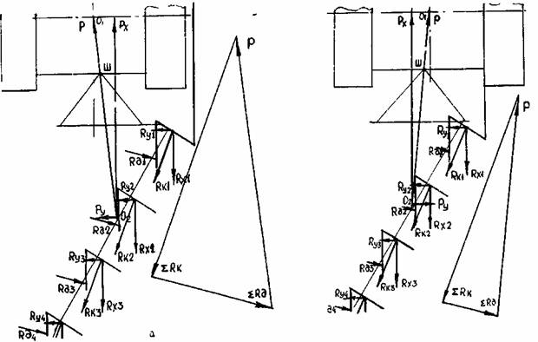
Рисунок 2 – Схема сил, действующих на плуг в горизонтальной плоскости при смещении точки прицепа: а – вправо; б – влево
Если линия тяги не совпадает с линией движения центра агрегата Ш (за центр агрегата берется точка агрегата, кинематика которой условно определяет кинематику всех остальных точек агрегата), но проходит через центр вращения О₁, то сила тяги стремится сдвинуть трактор по нормали к направлению движения. В случае, когда линия тяги не совпадает с линией движения и не проходит через этот центр О₁, сила тяги вызывает момент, поворачивающий трактор [3]. Следовательно, для стабильного прямолинейного движения трактора необходимо располагать Л.Д.С.Т. в вертикальной плоскости симметрии трактора, но это возможно не на всех агрегатах из-за маломощности тракторов, перемещающих плуги с малым захватом и значительным сопротивлением. На пахотных агрегатах с тракторами класса тяги 30 и 40 кН это решается опусканием одной гусеницы в борозду, что приводит к ее повышенному износу. Поэтому гусеничные тракторы при вспашке ведут обеими гусеницами по невспаханному полю, сдвигая линию тяги на 150 мм [3]. При этом происходит стаскивание трактора в борозду, и сильно затрудняется ведение трактора. Смещение вправо на 150 мм точки прицепа на тракторах (рис. 2а) располагает Л.Д.С.Т. к линии движения центра агрегата со стороны вспаханного поля под углом ≈ 6°, это вызывает силой тяги дополнительное давление Р'_{ук} корпуса на стенку борозды. Из расчета полезного сопротивления одного корпуса R_{xк}, равного 3 кН, это дополнительное усилие определяется
Р'_{ук} = R_{x} tg 6°, P'_{yк} = 3 · 0,105 = 0,315 кН.
Дополнительное усилие корпуса на стенку борозды увеличивает и так большое трение, созданное П.С.Д.П. Общее давление корпуса на стенку борозды (рис. 2а) Р^{а}_{ук} = R_{ук} + Р'_{ук} = 1,315 кН вызывает вместе с трением реакцию R_{д} стенки борозды на полевую доску.
Боковое давление корпусов на стенку борозды обеспечивает прямолинейное движения плуга, но давление при допустимом пределе колебания прямолинейности уже большое, и вызывает значительное сопротивление плуга.
Давление корпусов на стенку борозды можно уменьшить, регулируя положение точки присоединения плуга к трактору ее смещением от осевой линии влево, в сторону невспаханного поля (рис. 2б). При таком смещении точки прицепа на тракторе полного отрыва плуга от стенки борозды возникшей силой Р_{у} на нем не произойдет, так как эта сила значительно меньше противодействующей прижатию плуга П.С.Д.П. Результирующая R_{п} воздействия пласта на рабочую поверхность плуга лежит в горизонтальной плоскости к оси ОХ под углом 15–25° [3]. Чтобы выбрать боковое давление плуга (то есть оторвать его от стенки борозды), необходимо направить силу тяги к линии движения агрегата под углом 15–25° (на линию равнодействующей сопротивления плуга), значительно смещая точку прицепа от осевой линии трактора, что по расположению плуга относительно трактора невозможно. При смещении точки присоединения нижних тяг на тракторе хотя бы на 150 мм влево от осевой линии трактора, получим направление линии действия силы тяги к линии движения центра агрегата под углом ≈ –6° (рис. 2б), что создает на корпусе плуга боковое противодействующее продольному сдвигу корпуса усилие Р'_{ук} равное 0,315 кН. В результате давление корпусом на стенку борозды получится равным (рис. 2б) Р^{б}_{ук} = R_{ук} – Р'_{ук} = 1 – 0,315 = 0,685 кН, и реакция стенки борозды R_{д} на полевую доску уменьшится. Снижать сопротивление плуга предлагаемым образом, смещая точку прицепа влево на тракторе, на практике не применяется из-за маломощности тракторов. Направлять правые ходовые органы в борозду на пахотных агрегатах с гусеничными тракторами трудно из-за повышенного износа гусениц, а с колесными тракторами это возможно, если уменьшить рекомендованное смещение правых колес с выравниванием сцепных качеств левых за счет установки двух колес или другим способом.
На пахотных агрегатах с расположением трактора вне борозды существующая трудность управления, обусловленная сползанием трактора в борозду, устраняется с помощью плуга с повернутыми лемехами [4].
На рисунках 2, 3 изображены существующие и предлагаемый пахотные агрегаты и соответствующие силовые многоугольники силы тяги, сопротивления плуга и реакции стенки борозды R_{д} на полевые доски. Определение и сравнение давления полевых досок на стенку борозды на построенных силовых многоугольниках при различных смещениях плуга на тракторе, а также применения плуга с повернутыми лемехами подтверждают возможность снижения его величины.

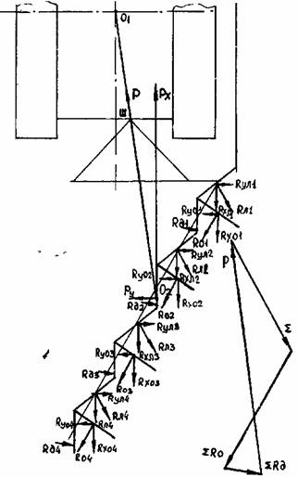
Рисунок 3 – Схема сил, действующих в горизонтальной плоскости на плуг с повернутыми лемехами

На существующих пахотных агрегатах со сдвигом точки прицепа вправо нормальные реакции почвы на полевую доску каждого корпуса представляют значительные (1,315 кН) величины, повышающие сопротивление плуга (рис. 2а). Сопротивление плуга меньше на агрегате со смещенной влево точкой прицепа за счет уменьшения реакции почвы на полевые доски (до 0,685 кН, рис. 2б). На предлагаемом пахотном агрегате (рис. 3) при значительной глубине пахоты одинаковое воздействие пласта на лемех и отвал вызывает противоположное боковое воздействие на корпус, которое компенсируется R_{уо} ≈ R_{ул}. Поэтому Л.Д.С.Т. надо направлять под углом к линии движения центра агрегата для прижатия корпусов к стенке борозды силой тяги, то есть плуг смещать в сторону вспаханного поля, что совпадает с необходимостью составления агрегатов таким образом. Кроме того, сдвиг обеспечивает незначительное давление корпуса на стенку борозды, достаточное для устойчивого хода плуга в борозде.
Работа агрегатов со смещенной точкой прицепа не вправо, как обычно, а влево возможна на агрегатах с широким захватом и на других агрегатах с движением ходовых органов одной стороны по борозде. В учхозах "Краснодарское" и "Кубань" работали агрегаты, на которых были установлены плуги с повернутыми лемехами. Устойчивое движение трактора нарушалось лишь при мелкой пахоте и при постановке первого повернутого лемеха (трактор уводило от борозды в сторону невспаханного поля). Отклонение от прямолинейного движения трактора устраняется сдвигом точки прицепа на большую величину вправо, а это важно при составлении агрегатов с маломощными тракторами.
Вывод. Конструкция существующих лемешных плугов создает избыточное давление на стенку борозды, которое увеличивается на агрегатах с малой шириной захвата силой тяги, направленной под углом к ходу движения.
Создание широкозахватных агрегатов или движение тракторов по борозде позволит механизаторам смещать точку прицепа плуга на тракторе влево, что обеспечит силой тяги частичную опору плуга на трактор, уменьшая трение о стенку борозды.
Реализация боковых воздействий почвенного пласта на лемех и отвал на плугах с повернутыми лемехами делает возможным создание пахотных агрегатов с меньшим трением полевой доски и с выносом плуга в сторону вспаханного поля.

Список литературы
1. Синеоков Г.Н. Полезные и вредные сопротивления плуга / Тракторы и сельхозмашины. – 1959. – №2.
2. Карпенко А.Н. Справочник механизатора. М.: Колос, 1975.
3. Венчиков Н.А. Механизация обработки почвы. М.: Колос, 1972.
4. А. с. РФ №1025343. Рыжих Н.Е. Многокорпусный плуг. Б И №24, 1983.
5. Пат. РФ №2190313 А 01 В 15/00. Многокорпусный плуг. Рыжих Н.Е., Фортуна В.И., Маслов Г.Г. Бюл. №28 от 10.10.02.
Научный электронный журнал КубГАУ . № 06(8), 2004

